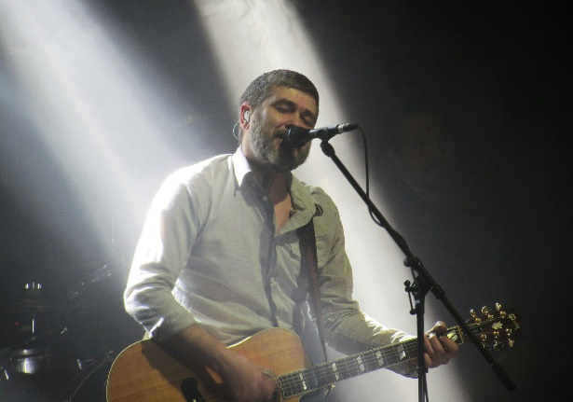

Алекса́ндр Гео́ргиевич Васи́льев (род. 15 июля 1969, Ленинград) — российский рок-музыкант, певец, гитарист, поэт, композитор, автор-исполнитель песен.

В 1980 году сестра подарила Васильеву магнитофонную бобину, где на одной стороне была записана популярная тогда группа «[Машина времени](https://ru.wikipedia.org/wiki/%D0%9C%D0%B0%D1%88%D0%B8%D0%BD%D0%B0_%D0%B2%D1%80%D0%B5%D0%BC%D0%B5%D0%BD%D0%B8_(%D0%B3%D1%80%D1%83%D0%BF%D0%BF%D0%B0))», а на другой — группа «[Воскресение](https://ru.wikipedia.org/wiki/%D0%92%D0%BE%D1%81%D0%BA%D1%80%D0%B5%D1%81%D0%B5%D0%BD%D0%B8%D0%B5_(%D0%B3%D1%80%D1%83%D0%BF%D0%BF%D0%B0))». В возрасте 12 лет он попал на первый в жизни концерт группы «[Машина времени](https://ru.wikipedia.org/wiki/%D0%9C%D0%B0%D1%88%D0%B8%D0%BD%D0%B0_%D0%B2%D1%80%D0%B5%D0%BC%D0%B5%D0%BD%D0%B8_(%D0%B3%D1%80%D1%83%D0%BF%D0%BF%D0%B0))», который его очень впечатлил — он решил полностью отдать себя рок-музыке. В 1987 году организовал группу «Митра», в которой в числе других участвовал [Олег Куваев](https://ru.wikipedia.org/wiki/%D0%9A%D1%83%D0%B2%D0%B0%D0%B5%D0%B2,_%D0%9E%D0%BB%D0%B5%D0%B3_%D0%98%D0%B3%D0%BE%D1%80%D0%B5%D0%B2%D0%B8%D1%87). В 1988 году группа попыталась вступить в [ленинградский рок-клуб](https://ru.wikipedia.org/wiki/%D0%9B%D0%B5%D0%BD%D0%B8%D0%BD%D0%B3%D1%80%D0%B0%D0%B4%D1%81%D0%BA%D0%B8%D0%B9_%D1%80%D0%BE%D0%BA-%D0%BA%D0%BB%D1%83%D0%B1), но не прошла отбор.

В мае 1994 года в звуковой студии театра бас-гитаристом Александром Морозовым, клавишником Николаем Ростовским и Александром Васильевым был записан альбом — «[Пыльная быль](https://ru.wikipedia.org/wiki/%D0%9F%D1%8B%D0%BB%D1%8C%D0%BD%D0%B0%D1%8F_%D0%B1%D1%8B%D0%BB%D1%8C)» (Васильев был солистом и автором текстов 11 из 12 песен). 27 мая 1994 года была проведена встреча, посвящённая выпуску альбома, эту дату принято считать датой основания рок-группы «Сплин», бессменным лидером которой стал Александр Васильев